БАХМУТСЬКИЙ ЦЕНТР ГУМАННОЇ ПЕДАГОГІКИ

ЗВІТ
Про роботу Центру Гуманної педагогіки
2016-2017 навчальний рік

звіт підготувала 19.06.2017
голова Правління Центру _____В.Ф. Бак

Бахмут 2017

У 2016-2017 навчальному році громадська організація Бахмутський Центр Гуманної педагогіки працював на базі НВК № 11. Засідання проходили один раз на місяць згідно плану роботи за адресою м. Бахмут, вул. Мира б.22, тел. (8 -06274) -441554, email – aro_net@ukr.net
План засідань центру гуманної педагогіки на 2016-2017 навчальний рік
Кожний третій четвер місяця о 15.00, к. 33 НВК №11

№ | дата | зміст | відповідальний
1 | 20.08.16 | Засідання Правління Всеукраїнської Асоціації гуманної педагогіки | Мазур Л. О.
2 | 22-24.08.16 | Семінар для вчителів м. Риги.  Тема семінару:  «Розвиток цілісного мислення учнів на уроках природничого циклу» | Бак В.Ф.
3. | 15.09.16 | Засідання № 1. Використання класичної педагогічної спадщини та спадщини В. О. Сухомлинського в сучасній школі.  Обговорення проекту «Нова школа» | Горбачова Л.Л.
4. | 22-23.09.16. | Дводенний авторський семінар в Дніпропетровському обл.ІППО  «Розвиток цілісного мислення учнів на уроках біології та фізики» | Бак В.Ф.  Таранченко Л.І.
5. | 13-14.10.16 | Дводенний семінар з гуманної педагогіки за участю Ш.О. Амонашвілі в Києві | Крук С. Л.
6. | 15-16. 10.16 | Всеукраїнські читання з гуманної педагогіки «Полюбіть майбутнє – крила виростуть» м. Київ Педагогічний університет ім. Драгоманова. | Рада Центру
7. | 24.10.16  (перший день канікул) | Міські педагогічні читання з гуманної педагогіки. Тема: «Полюбіть майбутнє – крила виростуть» (за окремим планом) | Рада Центру
8. | 17.11.16. | Засідання №2. Головні напрямки реформування школи та їх зв’язок з гуманізацією суспільства.  Духовний гуманізм в освіті | Бак В.Ф.  Жевновак В.В.
9. | 15.12.16 | Засідання № 3. Методичні засади гуманного уроку.  З досвіду роботи учителів | Олексєєнко О.М.,  Коваленко Н.В.
10. | 19.01.17 | Засідання № 4.Особливості сучасних дітей. Діти нової свідомості. Діти Z | Бак В.Ф.  Олексєєнко О.М.
11. | 09.02.17 | Засідання № 5.Сучасні наукові досягнення та їх вплив на свідомість вчителя. Як розширювати горизонти наук в змісті шкільної освіти | Бак В.Ф.  Таранченко Л.І.
12 | 03-07.03.17 | Проведення Уроків Доброти | Олексєєнко О.М.  Вчителі центру
13 | 16.03.17 | Засідання № 6.Освітні курси в системі «Школи Життя». Вимоги до створення освітніх курсів на прикладі авторського курсу Валерії Ніорадзе «Вирощування письмово-мовної діяльності». Уроки духовного життя дітей | Горбачова Л.Л.  Коваленко Н.В.
14 | 23-25.03.17 | Участь в Міжнародних Педагогічних Читаннях з гуманної педагогіки у Мінську | Вчителі Центру
14 | 13.04.17 | Участь у Дні Культури (Читальний зал міської бібліотеки). | Рада Центру
15 | 22.04.17 | Засідання №7. Підсумковий семінар Центру.  Майстер-класи та творчі майстерні.  Початок о 10.00  (за окремим планом) | Рада Центру

15.09.16 р. в НВК № 11 відбулось перше засідання Міського центру гуманної педагогіки, присвячене темі: «Використання педагогічної спадщини В. О. Сухомлинського в сучасній школі», а також обговоренню проекту реформування школи «Нова школа». Учасники засідання переглянули фрагмент фільму «Сонце Сухомлинського» та згадали головні надбання педагогічної спадщини Василя Олександровича Сухомлинського гуманістичного спрямування. Серед них: духовна спільність – необхідна умова для виховання; наскрізне та захисне виховання; самовиховання високої культури почуттів учителя, розвиток почуття любові до дитини, роль морального ідеалу в навчальному процесі; особливості виховання підлітків; культ книги, рідного слова, матері.
Було зазначено, що відповідно до проекту реформи школи всі гуманістичні здобутки Василія Олександрповича набувають ще більш актуального змісту, бо відповідають головним стратегічним напрямкам реформування школи серед яких: новий зміст освіти, спрямований на розвиток ключових компетенцій, педагогіка партнерства; дитиноцентризм; вмотивований вчитель; автономія та самоврядування школи та ін.
Гуманістичний сенс освіти набуває в проекті реформи більш обґрунтовані можливості для прояву.
Учасники засідання вирішили також прийняти участь у Всеукраїнських педагогічних читаннях, які відбудуться в Київі 15-16 жовтня та запропонувати до програми Читань Майстер-клас з фізики Лариси Таранченко «Закони Ньютона та закони життя» та фрагмент виховного заходу Наталі Коваленко (ЗОШ №24) «Тримаймо Україну разом !».
19 жовтня 2016 року в м. Бахмуті відбулись Тринадцяті Міські Читання з Гуманної Педагогіки за темою:
«Полюбіть майбутнє – крила виростуть»
Педчитання відкрились виконанням «ГімнуВвчителя України» та вітальними словами директора Бахмутського НВК № 11 Світлани Василенко та заступника з методично-наукової роботи Олени Лавренко.
На Педчитаннях в відкритій для обговорення формі було представлено доповіді учасників.
Вікторія Бак, учитель біології НВК № 11, запропонувала в виступі «Образи майбутнього в просторі гуманної педагогіки» усвідомити, які зразки теорії та творчої практики гуманної педагогіки існують сьогодні, але стверджують майбутнє
Наталія Коваленко, вчитель початкових класів ЗОШ № 24 розкрила цікаві форми роботи серед молодших школярів, які спрямовано на виховання патріотизму в доповіді «Виховання патріотизму – важлива складова духовності та основа майбутнього України».
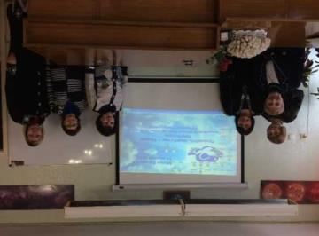
Віра Жевновак, вчитель зарубіжної мови та літератури Калинінської школи запропонувала свої роздуми над темою Читань у виступі «Як вчитель літератури за допомогою художніх літературних текстів створює простір майбутнього на уроці».
Визвав жваві обговорення виступ Олени Алексєєвої, вчителя зарубіжної мови та літератури Часів-Ярівської школи № 15 «Три сходинки думок, які ведуть в майбутнє», в якому вона у вигляді «Сузір’я педагогічних думок» запропонувала цікаві прийоми звернення до внутрішнього світу учня через художні образи на уроках.
Вчитель початкових класів ЗОШ № 24 Любов Горбачова запропонувала «Есе вчителя як відображення його пошуків гуманних стежинок в педагогіці».
Учасники Педагогічних Читань привітали Наталю Коваленко з нагоди присудженням їй Всеукраїнським журі гуманної педагогіки почесного звання «Учитель гуманної педагогіки» та нагородженням срібним знаком «Серце та лебідь»
Підсумком Читань стале відкрите обговорення цікавих думок та пропозицій у формі «Творчої майстерні», в якій вчителі висловили необхідність постійного самовдосконалення, що дає можливість сприймати та виховувати дитину в її цілісності, через виховування самих себе.
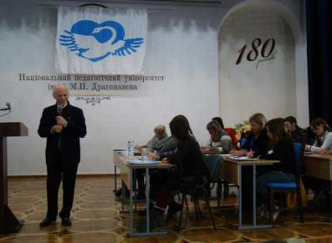
15–16 жовтня 2016 року в Національному педагогічному університеті імені М. П. Драгоманова відбулися ХІ Всеукраїнські Читання з Гуманної Педагогіки «Полюбіть майбутнє – крила виростуть!».
Одинадцяті Читання стали простором спільної роботи однодумців, яку було спрямовано на розкриття і усвідомлення духовних сенсів гуманної педагогіки і створення простору майбутнього, в якому ці сенси живуть і стверджуються.
Читання були відкриті з виконання Гімну Вчителя та з вітання Крука Станіслава Леонідович, кандидата педагогічних наук, доцента кафедри практичної психології та педагогіки Хмельницького національного університету, президента Всеукраїнської культурно-освітньої асоціації Гуманної Педагогіки, члена громадської ради Міністерства освіти і науки України.
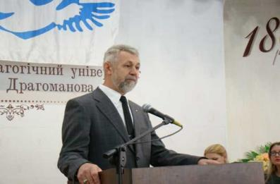
До учасників Читань з установчою доповіддю звернувся Амонашвілі Шалва Олександрович, доктор психологічних наук, професор, академік, іноземний член Національної академії педагогічних наук України, почесний президент Міжнародного Центру Гуманної Педагогіки.
Він наголосив на тому, що майбутнє плекають та виховують вчителі, тому від них залежить те, яке майбутнє чекає людство. Саме вчитель реформує освіту та тому майбутнє залежить Від зміни свідомості вчителя, від розширення горизонтів його мислення.
Амонашвілі Паата Шалвович, президент Міжнародного Центру Гуманної Педагогіки в вітальному слові до учасників Читань зупинився на відповідальності вчителя перед майбутнім та на необхідності усвідомити духовні підґрунтя гуманної педагогіки, яка весь час спрямована тільки у майбутнє хоча твориться сучасними людьми.
В перший день учасники Читань мали можливість прийняти участь в роботі 7 Творчих майстерень, на яких в живій та цікавій формі обговорили важливі питання становлення гуманного учителя та ствердження гуманної педагогіки в сучасних умовах. Творчі майстерні працювали за наступною тематикою: «Вісники майбутнього»; «Школа – сходи для зростання душі і духовності людини. Де шукати щастя або майбутнє в нашій школі»; «Учитель – той, хто несе в собі і дарує Світло. Питання життя. Над чим и як працювати учителю»; «Урок – лабораторія майбутнього»; «Дитина в дошкільному навчальному закладі, початковій школі»; «Сім’я – турбота про майбутнє»; «Культура українського народу – основа його майбутнього».
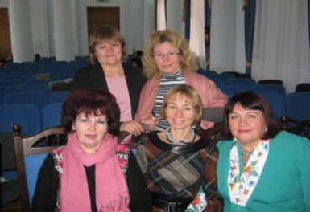
Наступного дня відбувся Майстер-клас Шалви Амонашвілі «Думка – наше майбутнє». В ньому було наголошено на тому, що саме мислення та думка людини формують її дійсність, тому нам необхідно відповідально ставитись до своїх думок, які породжуються духом людини. Вдосконалюючи свої думки, очищуючи їх, навчаючись мислити світлоносно, ми самовдосканалюємо себе та наближаємо майбутнє. «Думки не знищуються, а мають властивість до здійснення, вони розповсюджуються миттєво та для них не існує перешкод», – наголосив Шавлва Амонашвілі.
Учасники Читань мали можливість відвідати ще 7 Майстер-класів, які демонстрували роботу гуманних педагогів в різних напрямках. Тематика Майстер-класів: Богосвятська А-М. І., м. Львів: «Ранок і вечір уроку»; Баніт О. В., м.Київ.: «Наше майбутнє в наших руках»; 3. Крутас А.М., Мазур К.А., м.Хмельницький: «Мотивація – один із найважливіших факторів досягнення успіху у майбутньому»; Таранченко Л. І., м.Бахмут: «Закони Ньютона мовою Серця»; . Хоменко З. І., м.Київ: «Школа гуманної педагогіки - це сьогодення, спрямоване в майбутнє»; . Омельченко О.І., Абрамова К.В , м.Дніпро: «Україна мовою серця. Образ України в сонячному Петриківському розписі»; Фесенко О.С., м.Дніпрщ: « Майбутнє на уроках біології. Викладання по-новому».
В «Сузір’ї педагогічних ідей» було представлено 7 педагогічних знахідок та наробок.
Доктор філософських наук, професор В. П. Бех виступив з доповіддю «Розвиток особистості в контексті тенденцій ХХІ століття», яка викликала інтерес та велику кількість запитань.
В рубриці «Антологія гуманної педагогіки» Л. Г. Кудрік, доктор філософії, професор МКА, доцент Львівського обласного інституту післядипломної педагогічної освіти познайомила учасників Читань з педагогікою серця Памфіла Юркевича.
Шістьох активістів руху гуманної педагогіки було нагороджено нагрудним срібним знаком «Серце та Лібідь». Ім було присвоєно почесне звання «Вчитель Гуманної Педагогіки». Вчителям початкових класів: Черновій Тетяні м. Хмельницький; Штангей Вікторії м. Тальнівка Черкаської області; Коваленко Наталії м. Бахмут Донецької області; Бендюг Аллі м. Лебедин Сумської області та вчителю біології Фесенко Оксані м. Дніпро.
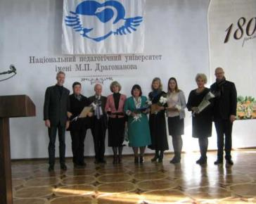
Головним надбанням Педчитань стала можливість відкритого та взаємозбогачуючого спілкування між всіма учасниками, можливість висловити та обговорити свою думку та думки інших.
Закінчились Педчитання в урочистій та піднесеній атмосфері виконанням «Духовного Гімну України». На фото: академік Шалва Амонашвілі звертається до учасників Читань, вчителі, які отримали почесне звання «Вчитель Гуманної Педагогіки» та вчителі з м. Бахмут з колегами з Київа та Вінниці.

Просвітницькі лекції Петра Шкраб’юка
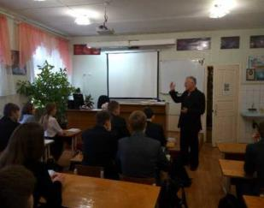
З 13.11.16 по 16.11 2016 в м. Бахмуті та районі з просвітницькими лекціями перебував відомий українознавець, письменник, поет, автор збірки про видатних українців «Сто кроків до Храму» Петро Шкраб`юк, доктор історичних наук, професор інституту українознавства ім. Івана Крип`якевича НАН України та університету ім. Івана Франка (м. Львів).
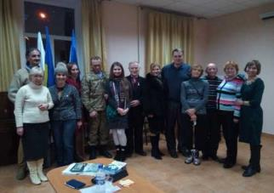
Тематика виступів охоплювала наступне коло питань: духовні чинники історичного процесу; національно-визвольний рух України та його продовження в сучасній історії; Митрополит Андрей Шептицький – Мойсей українського народу; видатні українці. Внесок українців в історію людства.
Петро Васильович виступав перед вчителями та старшокласниками Бахмутського НВК № 11, гімназії «Сузір’я», в читальному залі міської бібліотеки перед вчителями української мови та літератури, початкових класів міста. Він відвідав Званівку та виступив перед мешканцями села та військовими, розташованими в селищі Покровське. В Бахмутському Краєзнавчому музеї був присутнім на презентації нового експонату музею марки «Бахмут» 1918 року.
Після лекцій письменник багато та щиро спілкувався з слухачами, які мали нагоду познайомиться з його віршами та творчістю.
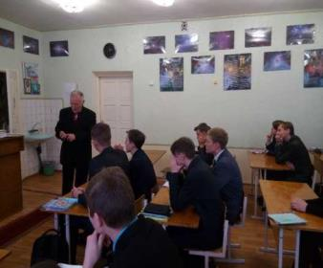
Лекції викликали велику зацікавленість, спрямовували слухачів на розвиток національної свідомості та патріотизму, демонстрували єдність українців сходу та заходу та спільне бажання мирного життя в єдиній Україні.

22-23 вересня в Дніпропетровському інституті післядипломної освіти відбувся дводенний семінар для вчителів біології, фізики та географії з теми:
«Цілісне навчання учнів в світлі сучасної наукової парадигми на уроках природничого циклу». Семінар вели співробітники Артемівського Центру гуманної педагогіки вчитель біології Бахмутського НВК № 11 Вікторія Бак та вчитель фізики Лариса Таранченко.
Було розглянуто наступні питання: особливості сучасних дітей; філософсько-педагогічні обґрунтування духовної природи дитини; головні припущення гуманної педагогіки; особливості уроку з точку зору духовного гуманізму; класична педагогічна спадщина про дитину та її виховання; шляхи самовиховання вчителя та виховання високої культури почуттів; сучасні досягнення в галузі природничих наук та можливість їх застосування в змісті природничої освіти; шляхи реформування школи.
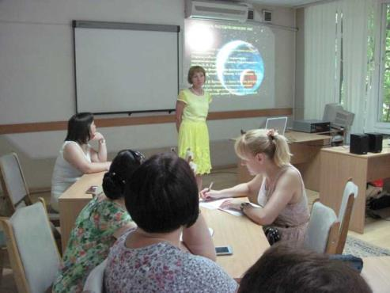
Учасники семінару мали можливість прийняти участь в моделюванні уроків, побудованих на основі гуманного підходу, з використанням методу аналогій: «Уроки Життя на уроках фізики»; «Закони Краси в будові клітини»; «Перспективи еволюції органічного світу Землі. Що чекає людство в майбутньому».
Після семінару вчителя залишили свої відгуки: «Зміст семінару став для мене дійсно новим. Запропоновані питання вимагають обміркування та подальшого впровадження в педагогічну практику»; «Багато прикладів практики, які можна та необхідно брати на озброєння. Багато нового та цікавого, дякую»; «Семінар як світло в житті. Взяла для себе багато нового»; «На семінарі вдруге (вперше 2011р.), використовую цікаві ідеї, про які дізналась на семінарі»; «Дякую за матеріал для роздумів, буду намагатись попасти на семінар вдруге».

20-21 жовтня 2016 року в Дніпропетровському інституті післядипломної освіти педпрацівників відбувся дводенний авторський семінар для вчителів географії
Гуманістичні тенденції в розвитку суспільства та їх імплементація в викладання географії в школі
Семінар було організовано Центрами гуманної педагогіки м. Дніпра та Бахмуту.
Ведучі семінару: Марія Флейчук, доктор економічних наук, професор кафедри Міжнародних економічних відносин Львівського торговельно-економічного інституту м. Львів.
Вікторія Бак, кандидат педагогічних наук, учитель біології Бахмутського НВК № 11 м. Бахмут .
- В програмі семінару відбулось обговорення наступних питань:
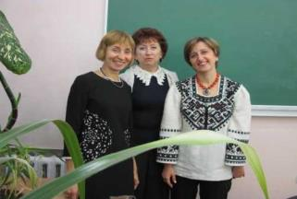
- Сучасні діти та діти нової свідомості в контексті гуманної педагогіки;
- Проект реформи «Нова школа». Шляхи зміни педагогічної свідомості та гуманізації шкільної освіти;
- Глобальні економічні зміни та виклики в економіці України;
- Економіка та культура;
- Економічний потенціал України як резерв розвитку Європи в майбутньому.
Семінар показав важливість звернення до культури свого народу та до культурного спадку людства для протистояння негативним наслідкам глобалізації та для налагодження самовідтворення економічного та соціального життя України.
А також важливість гуманістичного спрямування освіти та її переориентування з задоволень потреб суспільства на всебічний розвиток дитини, яка спроможна навчатись упродовж всього життя.
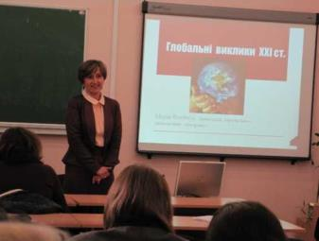

Итоги Шестнадцатых Международных Педагогических Чтений по Гуманной Педагогике «Полюбите будущее – крылья вырастут» (г.Минск, Республика Беларусь)
"Будущее есть одно из фундаментальных понятий в развитии человеческого сообщества. Понимание Будущего дает направление нашей мотивационной и целенаправленной жизни в настоящем. Будущее нужно не только для того, чтобы мы порой терпели невзгоды настоящего, а для того, чтобы перетягивали его на сегодня и тем самым возвышали и преукрашивали жизнь в настоящем".
Почетный Президент Международного Центра Гуманной Педагогики, Академик РАО
Шалва Амонашвили.
24-26 марта в Минске, в столице Белоруссии, состоялись XVI Международные Педагогические Чтения по Гуманной Педагогике «Полюбите будущее – крылья вырастут». Чтения собрали на белоруской земле более 600 участников: большие делегации педагогов Украины, Литвы, Казахстана, России, представителей Грузии, Азербайджана, Кыргызстана, Эстонии, Латвии.
С заботой и любовью гостей принимал Белорусский государственный педагогический университет им. Максима Танка, расположенный на главной площади столицы – площади Независимости, по соседству с Домом правительства и Белорусским Государственным Университетом.
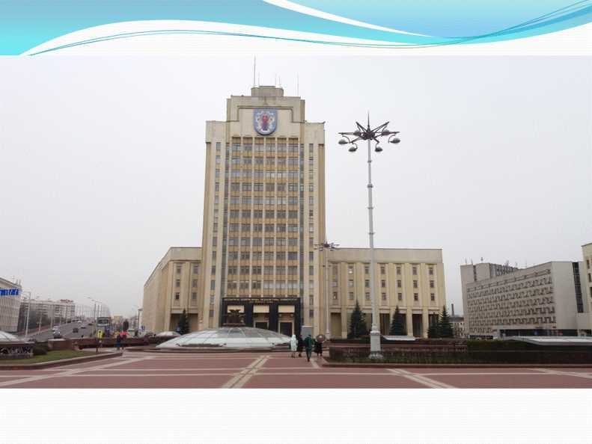
Открыл Чтения Шалва Александрович Амонашвили, почетный президент МЦГП, академик Российской академии образования, дважды лауреат премии Правительства РФ в области образования, заслуженный профессор ГАОУ ВО «Московский городской педагогический университет», Рыцарь гуманной педагогики, Рыцарь Детства, Кавалер золотого знака «Служитель Сердца и РоЗы».
С приветствием выступил А.И.Жук, ректор УО «Белорусский государственный педагогический университет имени Максима Танка», доктор педагогических наук, профессор (Минск, Республика Беларусь).
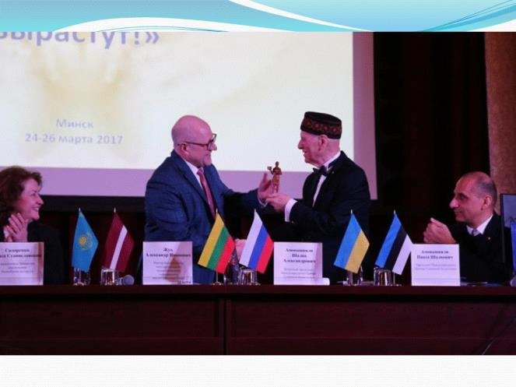
На первой общей встрече слушали выступления
- «Воспитание Будущим» - Ш.А.Амонашвили, почетный президент МЦГП
- «Образы Будущего в пространстве гуманной педагогики» – В.Ф. Бак, кандидат биологических наук, учитель высшей категории, Отличник образования Украины, Рыцарь гуманной педагогики (Бахмут, Украина)
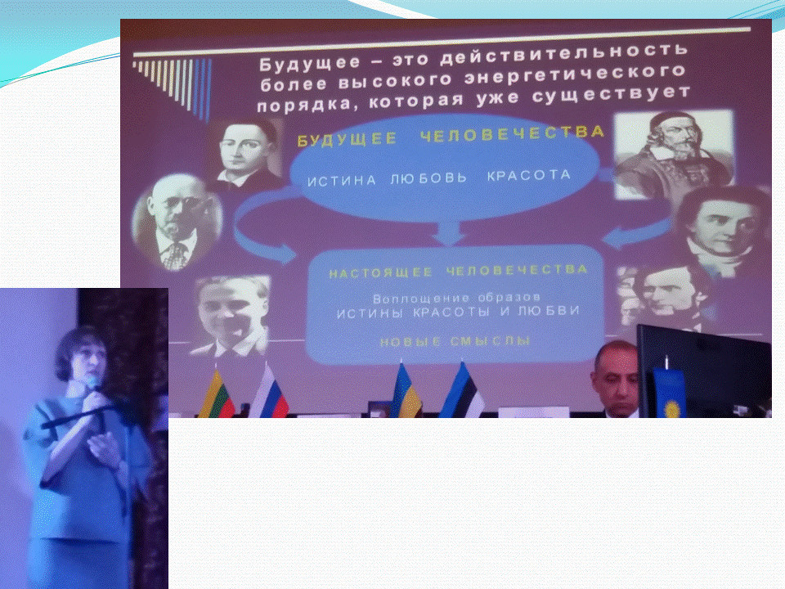
- «Мои планы или будущее во мне? Алкивиад на распутье» –Е.И. Мышкин, художественный руководитель театра «Третий этаж», Рыцарь гуманной педагогики (Калининград, Россия)
Первый день продолжился участием в работе лабораторий, которых было семь. Выбор был сложным, ведь всегда хочется побывать сразу на всех лабораториях. Мой выбор - лаборатория «Память – врата в Будущее». Руководители: М.Н. Абрамова, социальный педагог ГБОУ Школа №1212, Почётный работник общего образования РФ, ученый секретарь МЦГП, Рыцарь гуманной педагогики (Москва, Россия); М.А. Баранюк, руководитель Эстонского центра гуманной педагогики, Рыцарь гуманной педагогики, обладатель почетной медали «За вклад в развитие образования» (Таллинн, Эстония)
Ведущая идея: «Самые простые вопросы — самые сложные на самом деле. Где ты родился? Где твой дом? Что ты делаешь? Куда ты идёшь? Думай об этом изредка, и понаблюдай за тем, как твои ответы будут изменяться».Ричард Бах
В рамках лаборатории ведущими было предложено попрактиковаться в процессе осознания себя, решая задачи, поставленные Ш. А. Амонашвили в книге «Полюбите будущее — крылья вырастут». Мне выпала честь решать задачу 8 из «Задачника для Духа»:
«Мыслить пространственно, шире широкого
Вовсе нелегко
Для большинства людей.
Прежде всего, для этого нужно
Сохранить в себе личность и
Освободиться от эгоизма.
Пространственное мышление,
Расширенная личность…
Каким бывает
Пространственное мышление?
Как мыслить шире широкого?
Свободен ли я от эгоизма,
И в состоянии ли я
Мыслить шире широкого?»
Путь решения этой задачи вижу в условии, его определяет мудрый Учитель Шалва Александрович: «Прежде всего, для этого нужно сохранить в себе личность и освободиться от эгоизма». Есть над чем подумать … И еще одна задача затрагивает мою душу и дает пищу мыслям:
Задача 6
«Нелегко принять
Чувство неудовлетворенности
Как благо,
А чувство удовлетворенности
Как помеху.
Неудовлетворенность –
Вечное благо?!
Устремить себя
К вечной неудовлетворенности?!
А в чем помешает мне Удовлетворенность?
Изучая условия задач, выстраиваю алгоритм самосовершенствования …
Затем мастер-классы, их восемь, снова стою перед выбором… Иду на мастер-класс «Дорога в будущее, проложенная земными и Небесными путями Григория Сковороды» Анны-Марии Богосвятской, кандидата филологических наук, доцента кафедры гуманитарного образования Львовского института последипломного педагогического образования, члена-корреспондента Ноосферной академии науки и образования (Львов, Украина)
Ведущая идея: Дорога формирует сознание, мышление, воспитывает внутренний мир, зовёт в будущее. Важным становится не столько видимая картина, сколько опыт сердца.
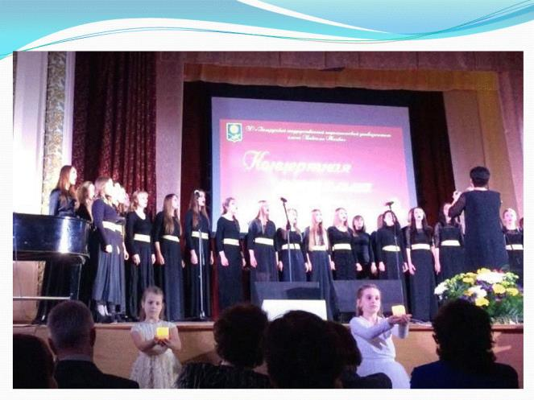
Первый день закончился концертом, подготовленным студентами БГПУ – «Мы есть будущее».

Второй день чтений открылся фейерверком педагогических идей и продолжился мастер-классом Ш.А. Амонашвили, которого аудитория слушала затаив дыхание… Для него, оказывается, время жизни измеряется днями, а не годами… От этого каждый день становится более ценным и значимым.

В разделе " Персона в гуманной педагогике" прошел ряд интересных выступлений:
«Путь к Учителю» - Валентина Александровна Войциша, учитель социальных знаний и русского языка Школы «Лауренчи», Магистр филологии, Рыцарь гуманной педагогики (Сигулда, Латвия)
«Семисвечник моей гуманной педагогики, или Лента Мёбиуса крылатости учителя» - Светлана Андреевна Сироижко, учитель русского языка и литературы Донецкого лицея «Коллеж», Отличник образования Украины, Рыцарь гуманной педагогики (Донецк, Украина)
«На просторах смысла…» - Вера Георгиевна Акимова, методист ГБОУ Школа № 285 имени В.А.Молодцова, лауреат премии Мэрии Москвы, обладатель почетной медали «За вклад в развитие образования», Рыцарь гуманной педагогики (Москва, Россия).
Завершился второй день показом спектакля по мотивам произведения Р.Бредбери «Вино из одуванчиков» театра «Третий этаж» (г. Калининград, Россия). В спектакле подняты проблемы взаимоотношения и взаимовосприятия разнополюсных поколений стариков и детей, жажда остановить и сохранить мгновения счастья, трагедия возрастной несостыковки родственных душ. Всё представление пронизано трепетной любовью к людям всех возрастов и вызвало живой отклик в душах благодарных зрителей. «Куда подевался мальчик, которым я был когда-то? Скажите, долгая старость — награда или расплата?»
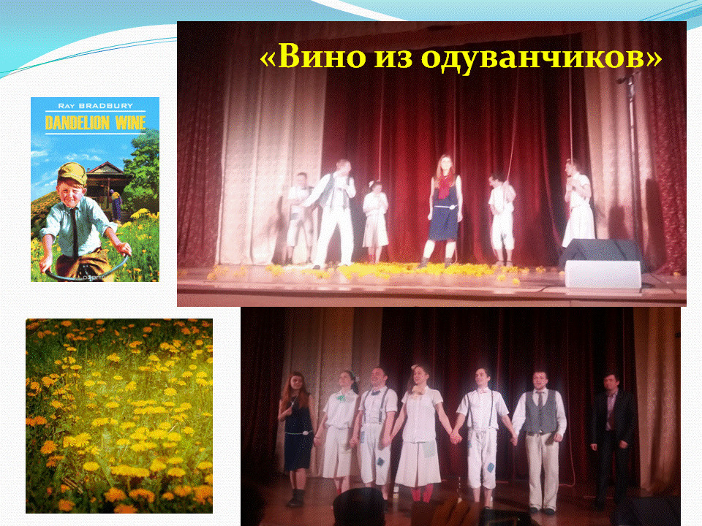
В восресенье, 26 марта, прошла четвертая общая встреча участников, церемония присвоения звания «Рыцаря гуманной педагогики» и награждения памятными знаками «Сердце и лебедь», принята тема Семнадцатых Международных Педагогических Чтений «Семья – лоно человеческой культуры». Заключительное слово произнес почетный президент МЦГП Ш.А. Амонашвили.
Для гостей мероприятия (которые предварительно успели записаться) состоялась увлекательная программа, которую подготовили преподаватели исторического факультета: посещение исторических и культурных мест Беларуси. Наша делегация из Бахмута посетила загородный участок центра внешкольного образования «Ученики Города Солнца», познакомились с преподавателями и планами развития этого проекта.
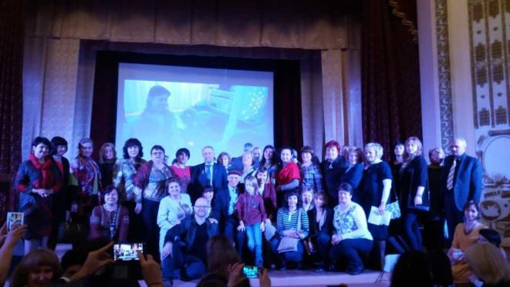
Находясь в гостях в Белоруссии, мы увидели чистый, ухоженный город Минск, доброжелательных жителей, аккуратные добротные деревни, чудесную природу. Игорь Киршин в своей статье «Беларусь» так написал: «Проще и сердечнее белорусов никого нет. Разве младенцы. Нет в них никакой искусственности, чувства превосходства, стремления выглядеть умней, чем есть. Они все как из деревни. И как это хорошо! Как чистый воздух, как свежая вода».

Разъехались все по своим городам, вдохновлённые и воодушевлённые бесценным опытом и радостью общения, с твёрдой решимостью нести свет и идеи гуманной педагогики в своих школах, с домашними заданиями «трудиться с утра, совершенствоваться, избавиться от раздражительности, воспринимать мир мудро», придумать свои методы и приемы, и с большим нетерпением ожидая новой встречи.
Подготовила учитель информатики
Часовоярской ОШ І-ІІІ ступеней №15
Коник Елена Анатольевна,
22.04.2017
Щорічний семінар за підсумками роботи Центру гуманної педагогіки у Бахмуті
23 квітня 2017 року у Бахмутському НВК № 11 відбувся семінар
«Образи майбутнього в сучасному освітньому просторі»
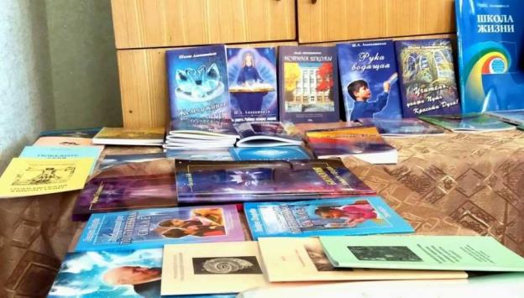
Майбутнє – це створення такого простору, в якому живуть нові сенси. Основні поняття гуманної педагогіки: Учитель, Учень, Школа, Виховання, Освіта, Урок, Дитина, Діти, Турбота, Духовність, Гуманність – всі ці поняття мають духовну природу, і в цьому їх новизна.
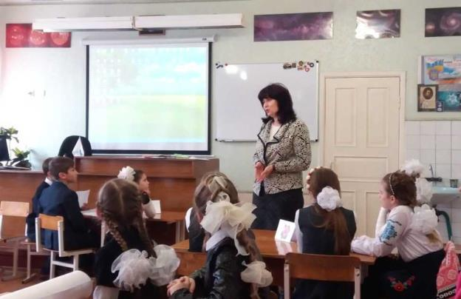
З привітанням та зверненням до учасників семінару виступила Лавренко Олена Олександрівна , завуч Бахмутського НВК № 11.
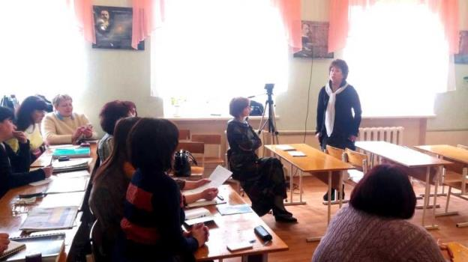
Салієнко Ніна Олександрівна, керівник Дніпровського Центру гуманної педагогіки, Лицар Гуманної Педагогіки.
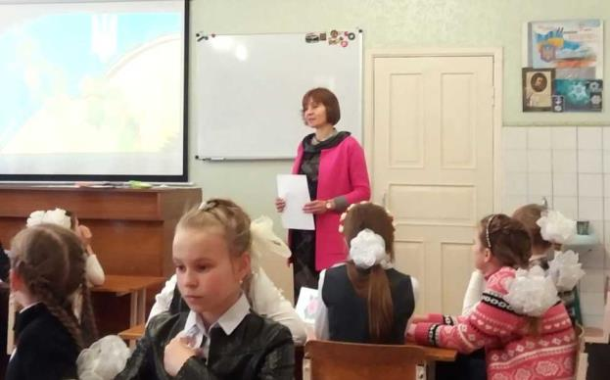
«Майбутнє в сучасній школі» Бак Вікторія Федорівна, к.п.н., вчитель біології Бахмутського НВК№ 11, керівник міського ЦГП, Лицар Гуманної Педагогіки
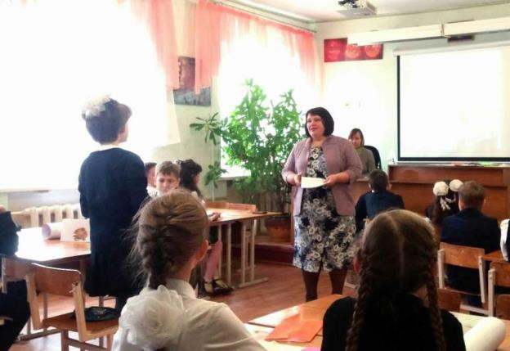
Урок духовного життя в 4 класі «Мрії про майбутнє» провела Коваленко Наталя Василівна, вчитель початкових класів Бахмутської ЗОШ № 24, Учитель Гуманної Педагогіки.
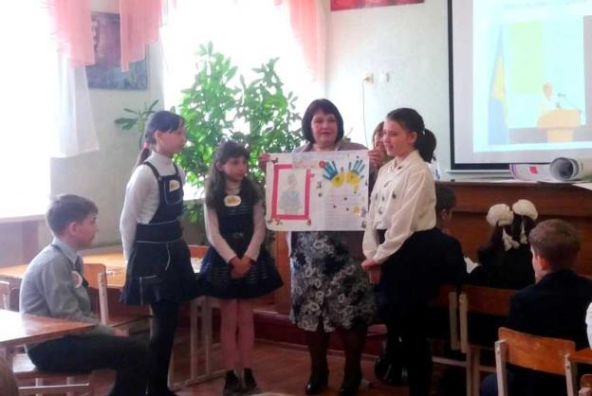
"Мальви", "Чорнобривці", "Соняхи", "Маки", "Волошки"- кожна із груп учнів розповіла своє бачення Школи Майбутнього, одного з її аспектів.
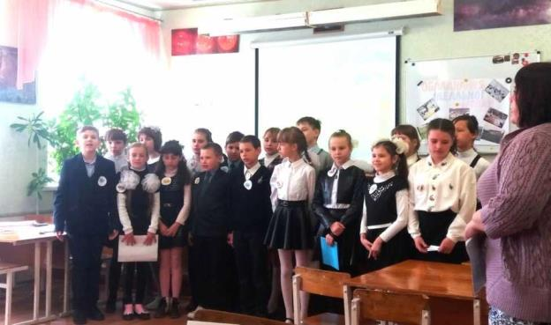
Головним педагогічним секретом Наталі Василівни є любов до дітей. Учні зробили подарунок для учасників семінару і своєї вчительки - прочитали вірші.
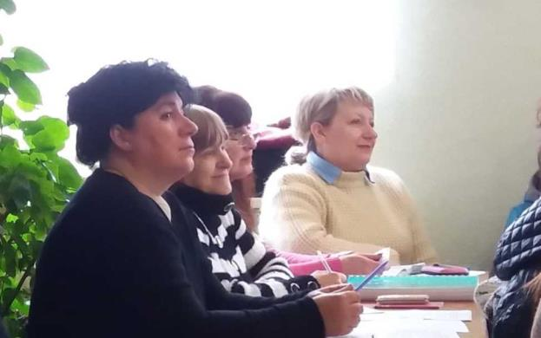
Для учнів 11 класу був проведений урок фізики з використанням методу аналогій. Тема: «Нова наукова парадигма – основа світогляду сучасної людини».
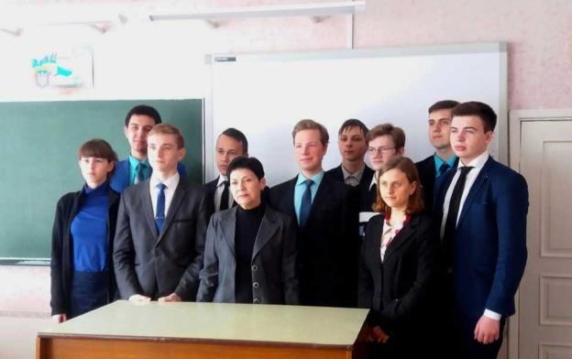
Таранченко Лариса Іванівна, вчитель фізики Дніпровської музичної академії ім. Глінки, Учитель Гуманної Педагогіки з учнями - учасниками уроку.
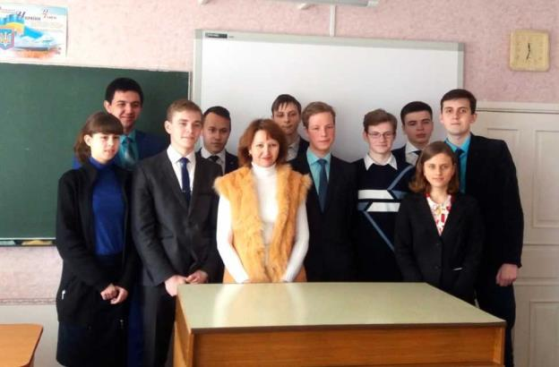
Заборщикова Марина Вадимівна, вчитель фізики Бахмутського НВК № 11 з учнями - учасниками уроку.
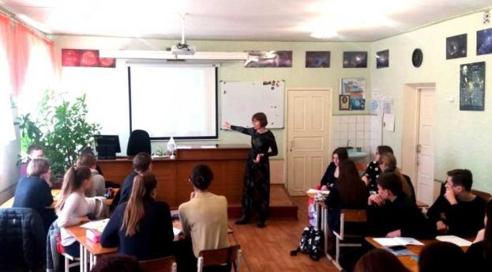
На уроці біології з використанням біотичних та цілісних підходів у викладанні «Майбутнє в нашому геномі» учнями 10 класу було досліджено властивості геному людини як відкритої системи та впливу думки і свідомості людини.
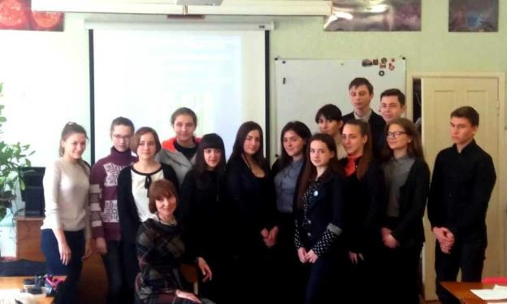
Бак Вікторія Федорівна, к.п.н., вчитель біології Бахмутського НВК№ 11 разом з учнями - учасниками уроку.
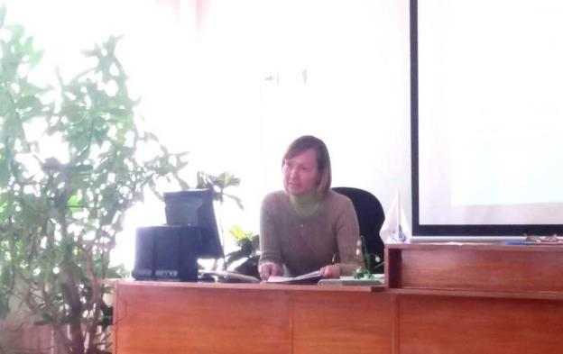
З доповіддю- презентацією про підсумки Міжнародних Шістнадцятих Педагогічних Читань «Полюбіть майбутнє – крила виростуть» (м. Мінськ) виступила Коник Олена Анатоліївна, вчитель інформатики Часіво-Ярівської ЗОШ № 15.
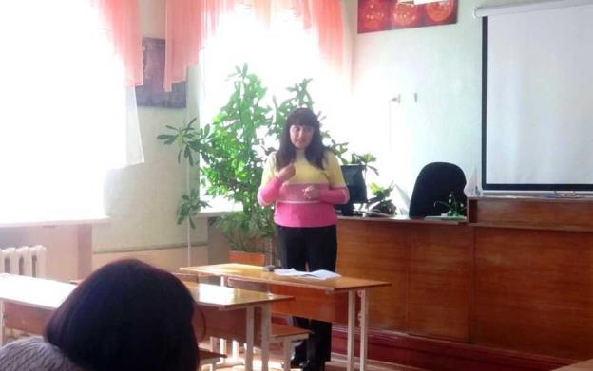
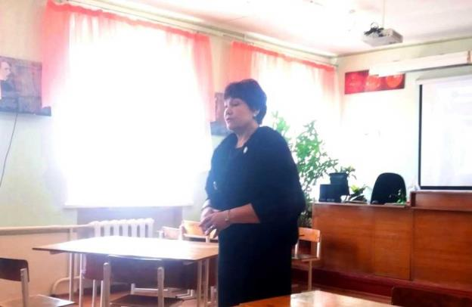
У "Сузір’ї педагогічних ідей" вчителі м. Бахмуту, Дніпра, Часів Яру поділилися своїм творчим досвідом використання методології духовного гуманізму при викладанні шкільних предметів і вихованні дітей.
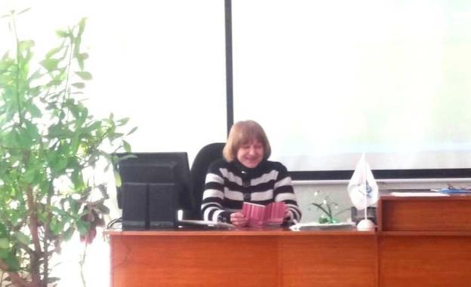
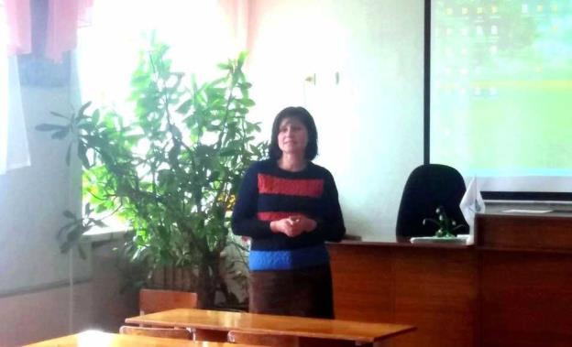
Відверте спілкування і обмін ідеями у теплому колі друзів-однодумців надихнули вчителів на подальший творчий пошук у напрямку гуманізації освітнього простору, який створює кожен педагог там, де він працює.
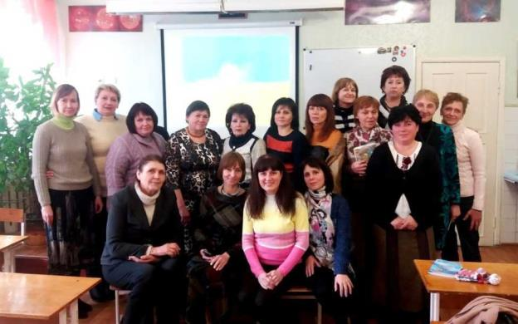

Проведення Уроків Доброти
Інформаційний лист
До цієї акції вже п’ять років поспіль залучається велика кількість педагогів. Уроки Доброти пропонується провести з 06.03 по 10.03.2017 р. На Уроках Доброти бажано створювати простір, в якому діти та Ви, шановні колеги, відчували би найвищі людські якості. За Вашим бажанням надішліть інформацію про проведення Уроків Доброти (фото та стислий опис) для розміщення на Бахмутському та Всеукраїнському сайті гуманної педагогіки. Уроки Доброти провели вчителі 10, 15, 2, 24 шкіл міста та району.
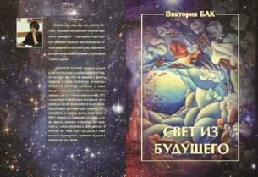
08.05.17 Бак В.Ф. підготувала виступ на конференцію присвячену О.П. Блаватскької, яка проходила в Музейному Центрі Олени Блаватської та її сім’ї в Дніпрі, а 3-4.06.2017 прийняла участь в форумі громадських організацій, присвяченому темі «Організація просвітницької роботи на Донбасі», який проходив в м. Миколаїв Львівської області. 10-11.06.2017 вчителі Центру прийняли участь у щорічному Фестивалі Гуманної Педагогіки, який проходив у Львові під патронатом Львівського інституту післядипломної освіти.
Центр підготував до друку та надрукував власним коштом книгу Бак Вікторії «Світло з майбутнього», а також урок «Закони Краси в будові клітини».
Матеріали про роботу Центру можна отримати на сайтах: http://gumanpedagog.org.ua
http://art-roerich.org.ua
Вчителі центру протягом року проводили просвітницькі лекції в міській бібліотеці та приймали участь в роботі клубу «Будем стремиться к прекрасному», а також започаткували роботу лекторія «Україна в контексті світових культур»

